山西医科大学汾阳学院
教 案

部门 | ：
教研室 | ：
任课教师姓名 | ：
课程名称 | ：
授课时间 | ：

课程  名称 | 中文名称
课程  名称 | 英文名称
课程
说明
对教
师的
要求
教材
选用
参考  书籍  与常  用网  地址 | 参考书籍：  网络课件与常用网址：
授课章节
授课对象 |  |  |  | 授课时数
授课时间 |  |  |  | 授课地点
教学目的
与要求
教学重点
与难点
教学方法
教具
授课
提纲
教学
步骤
思考题
或作业
教学法
参考
专业词汇
备注（重点、难点解决办法，新进展，板书设计，课后体会）
. 讲授内容 |  |  |  |  |  | 注解
- xxxxxxx(xxx小时或分钟)

第一节xxxxxxx(xxx小时或分钟)
一、心各腔的形态(25分钟)
（一）右心房Right Atrium
1. 位置和形态：居心脏右上部，呈卵圆形薄壁腔，长轴垂直位。具有六壁——上、下壁分别为上腔静脉口、下腔静脉口和冠状窦口；前壁为右房室口、后壁是上、下腔静脉口之间；外侧壁构成胸肋面右侧部及其内表面满布梳状肌，内侧壁为房间隔。
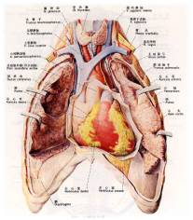
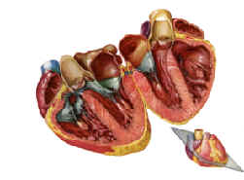
2. 右心房分部
……

